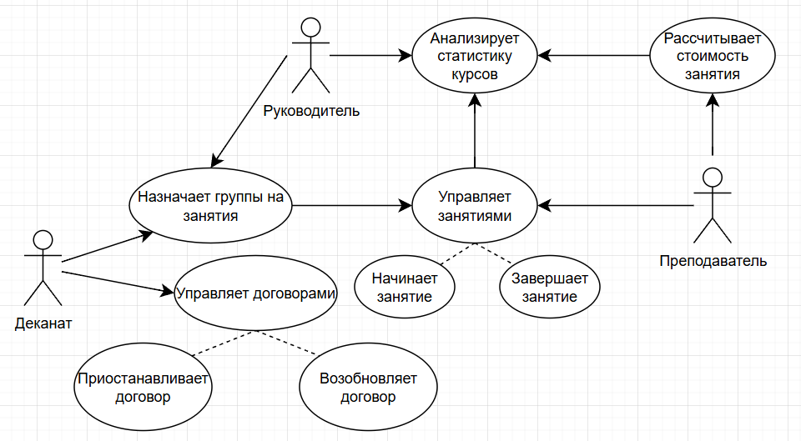

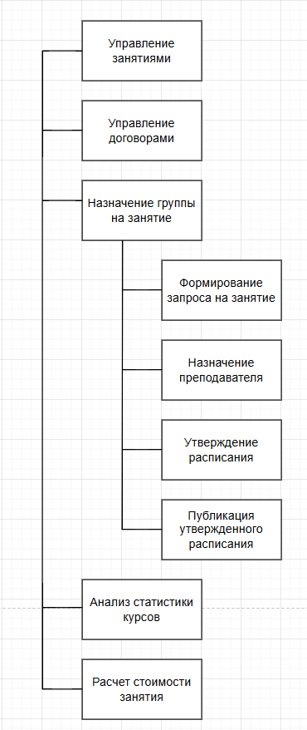
Таблица №1 «Описание функций бизнес-процесса «Назначение группы на занятие»»
№ | Функция | Элемент | Описание
1 | Формирование запроса на занятие | Задачи
 |  | Подача заявки преподавателем | Заполнение преподавателем бумажной заявки на проведение занятие с группой.
 |  | Сверка с учебным планом | Проверка соответствия заявки количеству оставшихся академических часов по программе курса.
 |  | Объекты
 |  | Заявка на занятие | Бумажный бланк, заполняемый преподавателем.
 |  | Учебный план | Документ, который устанавливает перечень курсов, объем часов на их изучение.
 |  | Субъекты
 |  | Преподаватель | Штатный сотрудник, инициирующий запрос на проведение занятия с группой.
 |  | Деканат | Проверяет заявку на соответствие учебному плану.
2 | Назначение преподавателя | Задача
 |  | Проверка доступности преподавателя | Проверка загруженности преподавателя.
 |  | Резервирование аудитории | Закреплении кабинета за группой.
 |  | Объекты
 |  | Индивидуальное расписание | Бумажный документ с перечнем занятий преподавателя по дням недели.
 |  | Книга резерва аудиторий | Бумажная книга в которой почасово расписаны все кабинеты.
 |  | Субъекты
 |  | Преподаватель | Субъект, чья доступность проверяется.
 |  | Деканат | Проверяет занятость преподавателей и резервирует аудиторию.
3 | Утверждение расписания | Задача
 |  | Фиксация в расписании | Внесение данных в расписание.
 |  | Объекты
 |  | Расписание | Бумажный реестр всех занятий на неделю.
 |  | Субъекты
 |  | Деканат | Утверждает заявку и вносит занятие в расписание.
4 | Публикация утверждённого расписания | Задача
 |  | Размещение на стенде | Вывешивание распечатанного расписания на информационном стенде.
 |  | Выдача индивидуального расписания | Передача преподавателям обновлённого индивидуального расписания.
 |  | Объекты
 |  | Индивидуальное расписание | Бумажный документ с перечнем занятий преподавателя по дням недели.
 |  | Расписание | Размещается на стенде.
 |  | Субъекты
 |  | Преподаватель | Получает индивидуальное расписание.
 |  | Деканат | Формирует и передаёт индивидуальное расписание, а также размещает общее расписание на стенде.

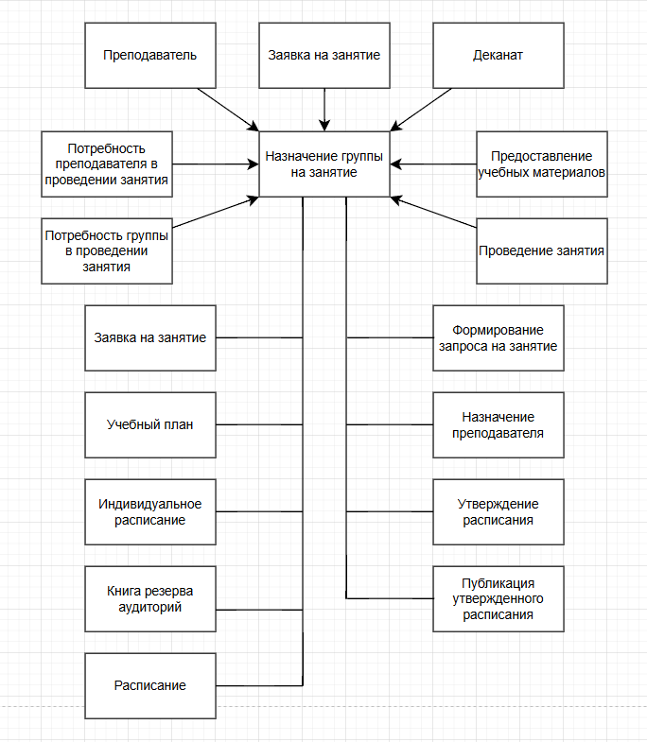
Рис. 3 «Диаграмма функций и документов Б/П Назначение группы на занятие»

Таблица №2 «Входные данные функций «Назначение группы на занятие»»
№ | Функция | Данные | Документ | Описание
1 | Формирование запроса на занятие | Дата и время проведения занятия | Заявка на занятие | Бумажный бланк, заполняемый преподавателем для инициации проведения занятия.
 |  | Академические часы курса | Учебный план | Документ, который устанавливает перечень курсов, объем часов на их изучение.
2 | Назначение преподавателя | Сведения о загруженности преподавателей | Индивидуальное расписание | Индивидуальное расписание преподавателя.
 |  | Сведения о выбранной аудитории | Книга резерва аудиторий | Бумажная книга в которой почасово расписаны все кабинеты.

Таблица №3 «Выходные данные функций «Назначение группы на занятие»»
№ | Функция | Данные | Документ | Описание
1 | Утверждение расписания | Закреплённые аудитории и время занятий | Расписание | Бумажный реестр всех занятий на неделю.
2 | Публикация утверждённого расписания | Личный график преподавателя | Индивидуальное расписание | Обновлённое Индивидуальное расписание преподавателя.

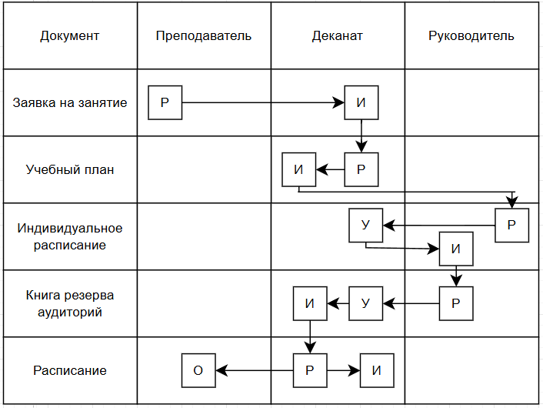
Рис. 4 «Движение документов, Органиограмма»

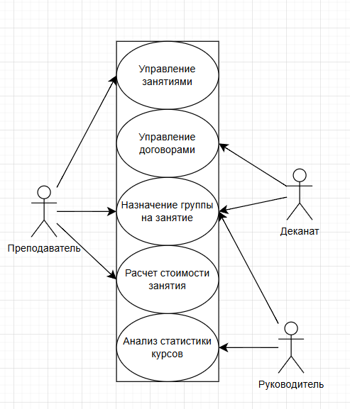

- Подача заявки: Преподаватель инициирует процесс, заполняя бумажный бланк «Заявка на занятие» с указанием желаемой даты и времени проведения.
- Сверка с учебным планом: После получения заявки Деканат проверяет ее соответствие количеству оставшихся академических часов по программе курса, используя «Учебный план».
- Проверка доступности: Деканат анализирует загруженность преподавателя, проверяя его занятость по «Индивидуальному расписанию».
- Резервирование аудитории: Деканат осуществляет подбор свободного учебного класса и фиксирует закрепление кабинета за группой в «Книге резерва аудиторий».
- Фиксация в расписании: Деканат окончательно утверждает заявку и вносит данные о планируемом занятии в общий бумажный реестр — «Расписание».
- Размещение на стенде: В рамках публикации Деканат вывешивает распечатанное актуальное «Расписание» на информационном стенде для уведомления студентов.
- Выдача индивидуального расписания: После обновления общего графика Деканат передает Преподавателю актуализированное «Индивидуальное расписание» с перечнем его занятий.

